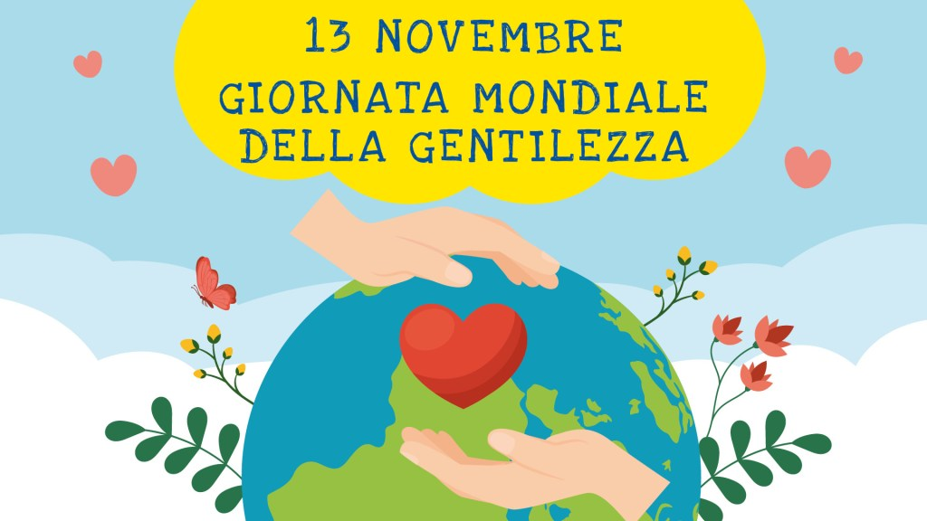

“La Giornata mondiale della gentilezza per guardare oltre se stessi e aprirsi agli altri, perché un gesto cortese o una parola buona possono fare la differenza.”